【单位名称】 | 宁波华美宜居家具有限公司
【建设地址】 | 宁波市海曙区横街镇桃源村小微企业园区（A栋厂房102和A栋厂房302，租赁） |  |  | 【联系人】 |  | 丁海英
【项目名称】 | 年加工7万平方米板材、5000樘房门及10万件木制配件项目
【评价类型】 | 职业病危害控制效果评价
【项目简介】
项目基本情况
序号 | 项目名称 | 年加工7万平方米板材、5000樘房门及10万件木制配件项目
 | 建设单位 | 宁波华美宜居家具有限公司
 | 项目性质 | 新建
 | 项目规模 | 预计项目建成达产可年加工板材7万平方米、房门5000樘、木制配件10万件
 | 项目总投资 | 480万元人民币
 | 项目建设地点 | 宁波市海曙区横街镇桃源村小微企业园区（A栋厂房102和A栋厂房302，租赁）
 | 投产试运行时间 | 2020年12月
 | 行业分类 | C2110木制家具制造

【现场调查人员】 |  | 王施平、洪远成
【现场调查时间】 |  | 2021年11月26日 | 【单位陪同人】 |  | 丁海英
【采样、检测人员】 |  | 厉景帅、王施平
【采样、检测时间】 |  | 2022年03月07-09日 | 【单位陪同人】 |  | 丁海英
【主要职业病危害因素及检测结果】
项目各岗位工人接触职业病危害因素时空分布情况
评价单元 | 车间/场所 | 岗位或工种 | 接触人数  （人） | 接触时间  h/d | 接触职业病危害因素
生产单元 | 1楼木工车间 | 木工 | 6 | 8 | 木粉尘、甲醛、噪声
生产单元 | 1楼木工车间 | 普工 | 2 | 8 | 木粉尘、甲醛、噪声
生产单元 | 3楼油漆车间 | 贴皮 | 1 | 8 | 噪声
 |  |  |  | 接触频次少时间短 | 木粉尘、其他粉尘（漆尘）、苯、甲苯、二甲苯、乙苯、苯乙烯、乙酸乙酯、乙酸丁酯、环己酮
生产单元 | 3楼油漆车间 | 油漆打磨工 | 3 | 8 | 噪声、木粉尘、其他粉尘（漆尘）、苯、甲苯、二甲苯、乙苯、苯乙烯、乙酸乙酯、乙酸丁酯、环己酮
生产单元 | 3楼油漆车间 | 油漆工 | 2 | 8 | 苯、甲苯、二甲苯、乙苯、苯乙烯、乙酸乙酯、乙酸丁酯、环己酮
生产单元 | 3楼油漆车间 | 油漆部主管 | 1 | 接触频次少时间短 | 噪声、木粉尘、其他粉尘（漆尘）、苯、甲苯、二甲苯、乙苯、苯乙烯、乙酸乙酯、乙酸丁酯、环己酮
备注：木工车间职业病危害因素甲醛作为验证性识别、检测。

【评价结论与建议】
1评价结论：
（1）总体布局：该项目总平面和竖向布局除3楼同层布置非生产区和生产作业区外，基本符合《工业企业设计卫生标准》（GBZ 1-2010）的要求。
（2）生产工艺及设备布局：该项目工艺流程顺畅、设备布局基本合理，基本符合《工业企业设计卫生标准》（GBZ 1-2010）的要求。
（3）职业病危害因素：经危害识别与检测分析，该项目生产工艺过程中存在的主要职业病危害因素有：木粉尘、其他粉尘（漆尘）、苯、甲苯、二甲苯、乙苯、苯乙烯、乙酸乙酯、乙酸丁酯、环己酮、噪声。通过工作场所职业病危害因素检测结果表明，企业各作业岗位工人接触的职业病危害化学和物理因素（除噪声外）的浓度或强度均能符合相关职业接触限值的要求。噪声超标岗位（油漆打磨岗位）通过佩戴护耳器也可符合相关要求。
（4）职业病防护设施：该项目采取一定的防尘、防毒和防噪声措施，经过分析该项目采取的防尘、防毒（除油漆打磨岗位）措施基本合理、有效；防噪措施基本合理，基本符合GBZ1-2010的要求。存在主要问题：企业油漆打磨工位无防毒工程设施、半敞开式油漆打磨间对外界影响。
（5）应急救援设施及措施：该项目采取的应急救援设施及措施基本符合国家有关法规、标准的要求。存在问题：未开展油漆中毒、化学品眼刺激/眼灼伤、高温中暑等职业病危害事故应急救援演练。
（6）建筑卫生学设置：该项目建筑卫生学均符合《工业企业设计卫生标准》（GBZ 1-2010）的要求。
（7）辅助用室设置：该项目辅助用室设置除未设置集中浴室外基本符合《工业企业设计卫生标准》（GBZ 1-2010）的要求。
（8）个人职业病防护用品：该项目为各作业岗位工人配备个人防护用品均合理有效，其防护参数及更换周期也均符合《个体防护装备选用规范》（GB/T 11651-2008）等标准的相关要求。
（9）职业卫生管理：该项目按照《中华人民共和国职业病防治法》等有关法律、法规的要求指定职业卫生管理机构，配备职业卫生管理人员，制定职业卫生管理制度，开展各项职业病防治工作，符合国家职业卫生法律法规相关要求。
（10）职业健康监护：该项目按照《职业健康监护技术规范》（GBZ188-2014）的要求为接害劳动者开展上岗前、在岗期间职业健康监护工作，按照体检机构要求安排复查体检，并根据法律法规要求对职业禁忌证等体检异常人员进行妥善安置，但企业应加强劳动者离岗时体检工作，此外应安排贴片工进行木粉尘、苯系物体检项目。
2补充措施及建议：
2.1职业病防护补充措施及建议
2.1.1工程防护措施
1）企业应将3楼非生产作业办公区通过实心墙体与生产区隔开，单独布置。
2）油漆打磨工位补腻子时会产生一定的有机废气危害，建议企业设置必要的通风排毒设施，可将现有打磨工位除尘滤芯更换为活性炭+除尘滤芯，兼顾防尘和防毒。
3）建议为半敞开式油漆打磨间设置塑料挡帘，一方面可提高侧吸风效果，还可以减少油漆打磨岗位化学毒物和噪声对外界的影响。
2.1.2个人防护用品
1）针对噪声超标油漆打磨作业岗位，企业应加强日常个人防护用品佩戴现场监督与管理，确保劳动者正确佩戴合适的防噪耳塞。
2）加强防毒口罩滤毒盒的更换监督管理，保护劳动者职业健康。
2.1.3职业健康监护
1）企业应按照要求组织安排贴皮工开展粉尘（有机粉尘）和苯（甲苯/二甲苯参照苯）在岗体检项目。按GBZ188要求开展在岗期间职业健康检查工作，建立和完善职业健康监护档案。
2）组织新入职接害员工开展上岗前职业健康检查，不得安排未经上岗前职业健康检查的劳动者从事接触职业病危害因素的作业；不得安排有职业禁忌的劳动者从事其所禁忌的作业。
3）做好劳动者离岗时职业健康检查，其中90日内的在岗体检可视为离岗体检。
2.1.4应急救援
1）企业应按照要求组织开展油漆车间油漆中毒、化学品眼刺激/眼灼伤等职业病危害事故应急救援演练，并记录演练及评价过程。
2）企业应按照要求组织开展油漆车间高温中暑职业病危害事故应急救援演练，并记录演练及评价过程。
2.1.5辅助用室
1）企业应在有条件情况下按照要求设置男/女浴室，男浴室应设淋喷头2个，女浴室设淋喷头1个。浴室宜由更衣室、浴间和管理间组成。男/女浴室内各设1具盥洗器。
2）企业应按照要求设置更/存衣室，便服、工作服可按照同柜分层存放的原则设计。更衣室和休息室可合并设置。
2.1.6 职业卫生管理
项目企业应按照《职业病危害项目申报办法》要求，在完成职业病危害控制效果评价和防护设施竣工验收后30日内，进行职业病危害项目申报（浙江政务网）。
2.2其他建议（略）。
【技术审查专家组评审意见】
1补充建设项目利旧内容的描述。
2补充特殊作业过程的职业病危害的分析与评价。
3细化职业病防护设施的分析与评价。
【技术服务项目人员名单】
职责 | 姓名 | 职称/职务 | 资质证书号
项目负责人 | 王施平 | 高级工程师 | A2015(P)00870
报告编写人 | 王施平 | 高级工程师 | A2015(P)00870
报告编写人 | 厉景帅 | 助理工程师 | 2021（P）-01-001（甬）
报告审核人 | 洪远成 | 工程师 | 2021（P）-01-002（甬）
报告签发人 | 姚科伟 | 高级工程师 | 2021（J）-01-001（甬）

【现场调查、采样/检测影像资料】
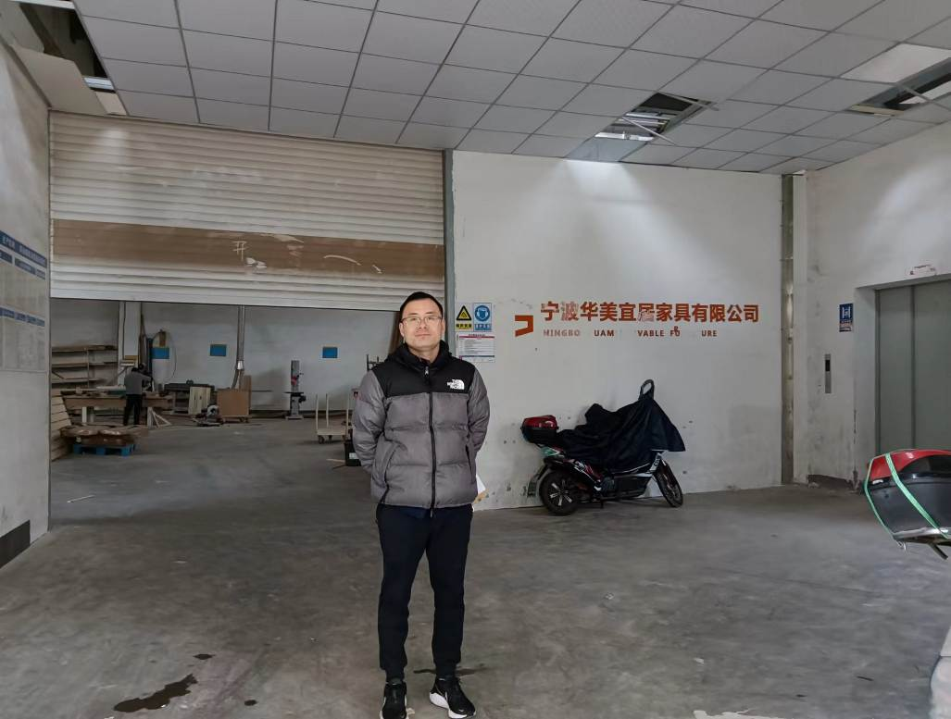
现场调查照片
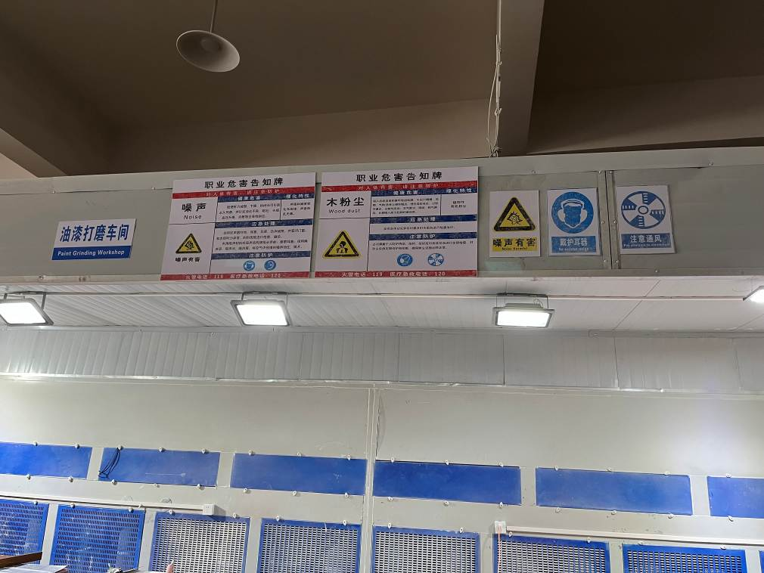
现场调查照片
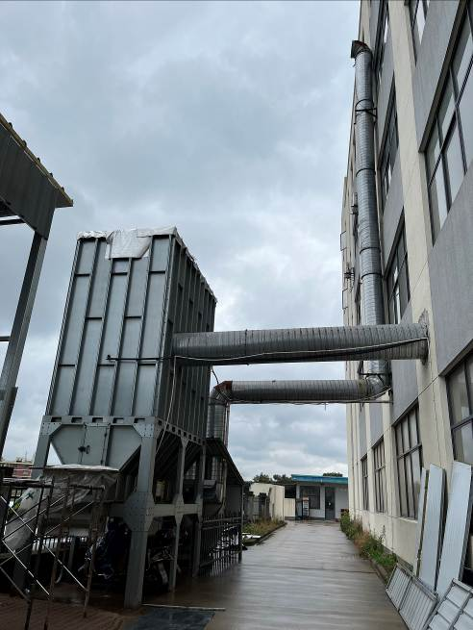
现场调查照片
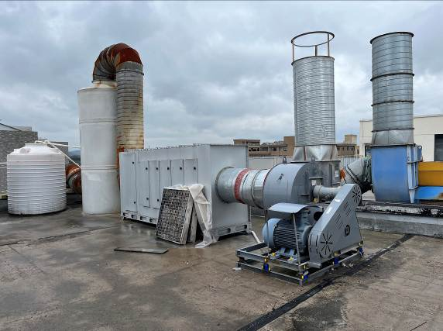
现场调查照片
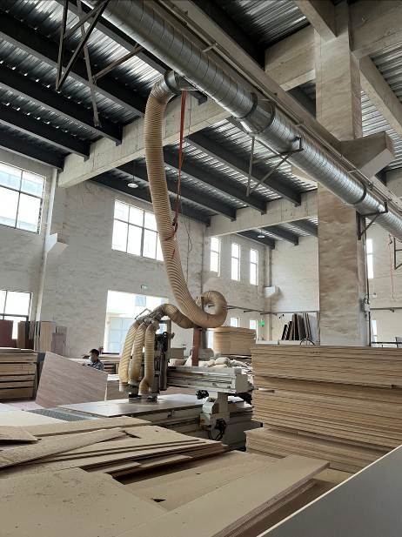
现场调查照片
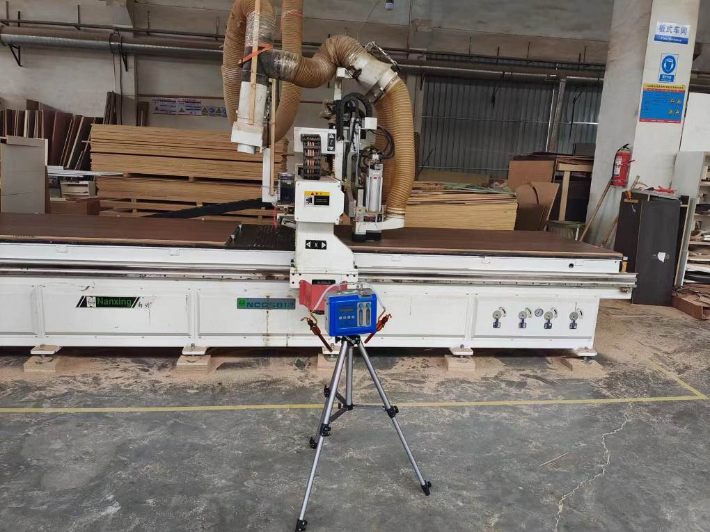
现场采样照片

